KONTRAK PERKULIAHAN

- IDENTITAS MATAKULIAH
PROGRAM STUDI  PROGRAM KULIAH | :  : | Teknik Mesin  PLS1
MATAKULIAH | : | Teknik Pendingin
KODE MATAKULIAH | : | ME6203
SKS | : | 3
MK SEMESTER  SEMESTER  TAHUN AKADEMIK | :  :  : | VI  Gasal  2025/2026
MK PRASYARAT | : | Termodinamika, Heat Transfer
DOSEN PENGAMPU | : | Dr.Ir.A.Syamsu Anwar Asir, M.S

- MANFAAT MATAKULIAH
Dangan mengambil matakuliah : Mampu memahami dan menerapkan sistem refrigerasi di semua penerapannya untuk melakukan perencanaan, evaluasi dan pengembangan sistem pendingin serta mampu melakukan pengembangan sistem refrigerasi. Mampu dan menguasai dan menerapkan konsep mesin dan peralatan yang berperan pada bangunan sistem pendingin untuk melakukan pemilihan mesin dan peralatan yang dibutuhkan

- DESKRIPSI MATAKULIAH
Mata kuliah ini mengkaji dan membahas sistem refrigerasi sebagai prinsip dasar teknik pendingin dan pengetahuan lainnya yang berhubungan langsung terwujud penyegaran udara untuk berbagai kebutuhan, penyegaran ruangan, pemanfaatan sistem refrigerasi

- CAPAIAN PEMBELAJARAN MATAKULIH, KEMAMPUAN AKHIR YANG DIRENCANAKAN, DAN INDIKATOR PENCAPAIAN KOMPETENSI

Capaian PembelajaranMatakuliah (CPMK) | : | Mampu memahami dan menerapkan sistem refrigerasi di semua penerapannya untuk melakukan perencanaan, evaluasi dan pengembangan sistem pendingin serta mampu melakukan pengembangan sistem refrigerasi. Mampu dan menguasai dan menerapkan konsep mesin dan peralatan yang berperan pada bangunan sistem pendingin untuk melakukan pemilihan mesin dan peralatan yang dibutuhkan.

No | Kemampuan Akhir yang direncanakan | Indikator Pencapaian Kompetensi
1 | Mampu memahami kontrak perkuliahan | Mampu memahami kompetensi yang akan dicapai setelah mengikuti perkuliahan, materi yang akan dipelajari, metode pembelajaran serta penilaian pembelajaran
2 | Mampu mema hami sistem pen dingin, klasifikasi dan penerapan teknik pendingin | Memahami tentang tek nik pendingin, klasifikasi sistem pendingin, dan mengetahui lingkupan penerapan sistem refri gerasi. mampu memilih sistem pen- ngin untuk penerapannya : penyegar ruangan, industri,distilasi gas.
3 | Mampu memahami karakteris tik dan sifat udara, dan mema hami beban kalor pendinginan dan refrigeran | Memahami karakteristik udara meliputi kelembab an, kelembaban relative, temperatur, entalpi,volume spesifik. Memahami proses pengolahan udara. Mampu mencari sumber dan jenis beban kalor, menghitung beban kalor Memahami tentang refrigerant dan persyaratan refrigerant
4 | Mampu memahami beban kalor meliputi jenis, sumber,analisis | Memahami tentang beban , jenis dan sumber kalor. Memahami metode analisis beban kalor dan mampu menghi tung beban kalor sensibel dan kalor laten. analisis.
5 | Mampu memahami sistem refrigerasi kompresi uap dan, modifikasinya.  Memahami sistem refrigerasi absorbsi. | Mengetahui tentang sistem refrigerasi (sistem kompresi uap dan sistem modifikasi kompresi uap), sistem frigerasi absorsi). Memahami fungsi dan jenis setiap komponen sistem refrigerasi, dan mampu melakukan analisisnya.
6 | Memahami komponen sistem pendingin untuk tiap jenis sistem pendingin, mampu memilih dan merencana sesu-aii kebutuhan.. | Memahami komponen setiap jenis sistem pendingin dan penerapan sistem pendingin, refri gerator, mesin dan per alatan standar, kompo nen pelengkap. Mampu memilih dan merencana sistem sesuai dengan kebutuhan
7 | Memahami sistem, mesin dan peralatan distri busi udara untuk semua penerap an sistem pendi ngin. | Memahami sistem, mesin dan peralatan distri busi udara untuk semua penerapan sistem pendi ngin. Mampu menghi tung kebutuhan udara pendingin sesuai dengan kebutuhan pendinginan. Mampu merencang sis tem pendingin penyegar ruangan, pendingin sen tral, pengawetan bahan, distilasi campuran gas.
8 | Memahami dan mampu menerapkan sistem pendingin, penyegar udara ruangan, penyimpanan bahan, proses di industri. | Memahami dan mampu menerapkan sistem pending in yang dimanfaatkan untuk kebutuhan lain (yang sela ma ini untuk penyegaran ruangan), yaitu industri, penyimpanan dan pengawet an bahan, proses disitilasi campuran gas menghasil kan zat murni.

- ORGANISASI MATERI
Mampu memahami dan menerapkan sistem refrigerasi di semua penerapannya untuk melakukan perencanaan, evaluasi dan pengembangan sistem pendingin serta mampu melakukan pengembangan sistem refrigerasi. Mampu dan menguasai dan menerapkan konsep mesin dan peralatan yang berperan pada bangunan sistem pendingin untuk melakukan pemilihan mesin dan peralatan yang dibutuhkan.

Penerapan sistem pendingin, penyegar udara ruangan, penyimpanan bahan, proses di industri

Sistem, mesin dan peralatan distribusi udara untuk semua penerapan system pendingin

Komponen setiap jenis dan penerapan sistem pendingin, refrigerator, mesin dan peralatan standar, komponen pelengkap

Sistem refrigerasi, sistem kompresi uap, modifikasi kompresi uap,siklus refrigerasi absorsi.

Peta psikrometri dan refrigerant Beban kalor meliputi jenis, sumber,analisis

Sistem teknik pendingin dan penerapannya. Sistem, klasifikasi dan penerapan teknik pendingin

- MATERI/BAHAN BACAAN/REFERENSI
Utama:
- Arismunandar. Wiranto., Saito. Heizo. 2005. Penyegaran Udara. Cetakan Ketujuh, PT Pradnya Paramita. Jakarta.
- Holman. J.P. 1981. Fundamental Of Engineering Thermodynamics. John Willey & Sons. New York.
- Jones. W. P. 2001. Air Conditioning Engineering. Fifth Edition. Elservier Sciene & Technology Books..
- Wang. Shan. K. 2001. Handbook Of Air Conditioning And Refrigeration. Second Edition. McGraw-Hill, New York

- STRATEGI PERKULIAHAN
Perkuliahan ini berpusat kepada mahasiswa (Student Center Learning). Di awal perkuliahan dosen akan memberikan kuliah singkat atau penjelasan singkat sebelum memulai diskusi dan tanya jawab. Mahasiswa berperan aktif dalam diskusi tanya jawab, diskusi kelompok untuk membahas studi kasus dan di tengah semester dan akhir se mester terdapat pembuatan proyek untuk mahasiswa yang dibagi menjadi beberapa kelompok atau Project Based Learning (PjBL). Dengan demikian setiap mahasiswa diharapkan dapat menyampaikan gagasannya dalam pembahasan baik berupa pendapat pribadi atau hasil pendapat kelompok.

- TUGAS-TUGAS
Terdapat tugas-tugas selama perkuliahan, dimana terdapat tugas individu dan tugaskelompok.
▪ Tugas individu saya berikan tes tertulis setiap pertemuan kuliah di awal perkuliahan dan
akan dikumpulkan di akhir perkuliahan. Wajib di tulis tangan di kertas A4 dimana di
depan diberi keterangan nama dan nomor pokok.
▪ Tugas kelompok untuk project di tengah semester dan di akhir semester, dimana tugas
project pertama akan dipresentasikan sebelum UTS dan tugas project kedua akan
dipresentasikan sebelum UAS. Pembagian kelompok dan format selengkapnya akan
dibahas dalam sesi tersendiri.

- PENILAIAN DAN KRITERIA PENILAIAN

Kriteria Penilaian | Bobot Penilaian (%)
✓ Keaktifan  ✓ Tes tertulis  ✓ Tugas kelompok  ✓ UTS 20  ✓ UAS 25 | 10  15  15  25  35
Nilai Total | 100

- JADWAL PERKULIAHAN

No | Hari/Tanggal | Pokok Bahasan
1 | Sabtu, 11 Oktober 2025 | Kontrak perkuliahan.  Penjelasan umum sistem keteknikan mesin berbasis teknik pendingin
2 | Sabtu, 18 Oktober 2025 | Materi :Prinsip Dasar Teknik Pendingin  - Pengantar  - Penyegaran Udara  - Aplikasi Sistem Pendingin
3 | Sabtu, 25 Oktober 2025 | Materi :  - Klasifikasi Sistem Pendingin  - Sistem Pendingin Udara Sentral  - Sejarah Singkat Perkembang an Teknik Pendingin
4 | Sabtu, 1 November 2025 | Materi :Psikrometri Dan Refrigeran  - Udara  - Proses Pengolahan Udara
5 | Sabtu, 8 November 2025 | Materi :Lanjuta Psikrometri Dan Refrigeran  - Beban Kalor dan System Pendingin Udara  - Refrigeran
6 | Sabtu, 15 November 2025 | Materi : Analisis Beban Kalor  - Pengantar  - Tujuan Analisis Beban Kalor  - Beban Kalor Sensibel
7 | Sabtu, 22 November 2025 | Materi : Lanjutan Analisis Beban Kalor (4)  - Beban Kalor Laten  - Penaksiran Beban Kalor
8 | Sabtu, 30 November 2025 | UTS
9 | Sabtu, 6 Desember 2025 | Materi :Analisis Beban Kalor  - Pengantar  - Tujuan Analisis Beban Kalor  - Beban Kalor Sensibel
10 | Sabtu, 13 Desember 2025 | Materi : Lanjutan Analisis Beban Kalor (4)  - Beban Kalor Laten  - Penaksiran Beban Kalor
11 | Sabtu, 20 Desember 2025 | Materi  Sistem Refrigerasi (5)  - Siklus Refrigerasi  - Siklus Refrigerasi Kompresi Uap  - Modifikasi Siklus Kompresi Uap  - Siklus Refrigerasi Absorpsi.
12 | Sabtu, 27 Desember 2025 | Materi : Lanjutan Sistem Refrigerasi  - Modifikasi Siklus Kompresi Uap  - Siklus Refrigerasi Absorpsi.
13 | Sabtu, 10 Januari 2026 | Materi :Komponen Sistem Pendingin (6)  - Pengantar  - Komponen System Refrigerasi  - Mesin dan Peralatan Khusus Pendingin Sentral
14 | Sabtu, 17 Januari 2026 | Materi :Sistem Distribusi Udara  1.Macam Sistem Distribusi Udara  - Jumlah Kebutuhan Udara  - Distribusi Udara Dalam Ruangan  - Sistem Udara Pendingin Sentral  - Distribusi Udara Pendingin Sentral  - Distribusi Air Pendingin Sentral
15 | Sabtu, 24 Januari 2026 | Materi :Penerapan Sistem Pendingin  - Penyegaran Udara Ruangan  - Penyimpan bahan  - Distilasi gas campuran
16 | Sabtu, 16 Februari 2026 | UAS

Jakarta, 11 Oktober 2025
Ketua Kelas Dosen Pengampu

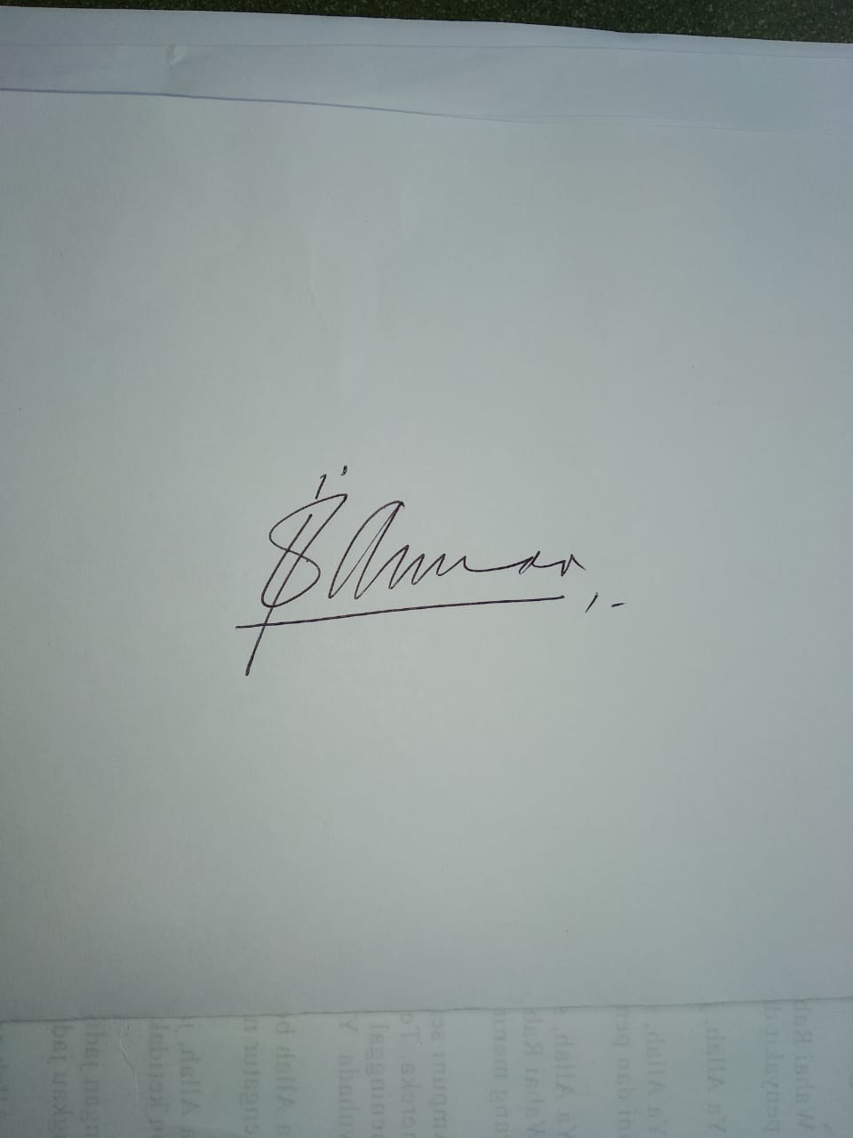
A.Syamsu Anwar

